EVOLUTION REGLEMENTAIRE


Le décret n° 2026-253 du 8 avril 2026 met à jour les VLEP (Valeur Limite d’Exposition Professionnelle) contraignantes ainsi que les VLB (Valeur Limite Biologique) pour le plomb (transposition de la directive européenne 2024-869)


Suivi médical des salariés exposés au plomb
Depuis le 10 avril 2026, le salarié exposé au plomb, quel qu’en soit le niveau, bénéficie d’un Suivi Individuel Renforcé
Abrogation de l’article R 4412- 160 CT : disparition du seuil réglementaire de plombémie ainsi que du seuil de concentration de plomb dans l’air déclenchant le suivi individuel renforcé.

Toxicité du plomb


L’exposition régulière au plomb peut entraîner des conséquences graves pour la santé.

Le plomb est un agent Cancérogène Mutagène Reprotoxique, classé toxique pour la reproduction, sans seuil.

Le plomb pénètre dans l’organisme, par ingestion principalement et par inhalation. Il se retrouve dans le sang, se fixe sur les tissus mous et sur les os où il est stocké.
Chez la femme enceinte, il traverse la barrière placentaire et se distribue dans les tissus fœtaux.
Le plomb peut entrainer des effets aigus ou différés sur la santé, même à faible dose.





Changements introduits par le décret :

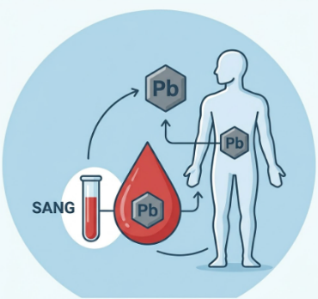
Nouvelle Valeur Limite biologique pour le plomb :150 μg/L
A partir du 1er janvier 2029, les travailleurs dont la plombémie dépasse la valeur limite biologique de 150 μg/L de sang en raison d'une exposition survenue avant le 9 avril 2026, mais est inférieure à 300 μg/L de sang, font l'objet d'une surveillance biologique régulière. Si une tendance à la baisse vers la valeur limite de 150 μg/L de sang est établie chez ces travailleurs, ceux-ci peuvent être autorisés à poursuivre des tâches impliquant une exposition au plomb.

Mesure transitoire jusqu’au 31 décembre 2028 : 300 μg/L
Les travailleurs masculins dont la plombémie dépasse la valeur limite biologique de 300 μg/L de sang en raison d'une exposition survenue avant le 9 avril 2026, mais est inférieure à 400 μg/L de sang, font l'objet d'une surveillance biologique régulière. Si une tendance à la baisse vers la valeur limite de 300 μg/L de sang est établie chez ces travailleurs et ce jusqu'au 31 décembre 2028, ceux-ci peuvent être autorisés à poursuivre des tâches impliquant une exposition au plomb.

Valeur Limite Biologique : « limite de concentration dans le milieu biologique approprié de l’agent concerné, de ses métabolites ou d’un indicateur d’effet » (Art R 4412-4 CT)

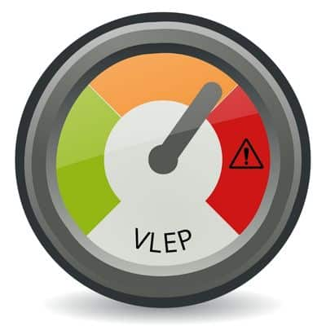
Nouvelle VLEP plomb : 0.03 mg/m³ sur 8 heures

La VLEP (Valeur Limite d’Exposition Professionnelle) désigne le niveau de concentration d’une substance dans l’atmosphère des lieux de travail, à ne pas dépasser sur une période de référence déterminée et en dessous de laquelle le risque d’altération de la santé est négligeable.
Pour le plomb, il s’agit d’une VLEP contraignante, dont le respect est obligatoire.
Le code du travail prévoit un contrôle obligatoire annuel des VLEP réglementaires (contraignantes et indicatives), par un organisme accrédité, sauf pour les ACD (hors CMR) présentant un risque faible.

